

北京久其软件股份有限公司
目录
第 1 章 整体业务介绍 1
1.1 定义、缩略语 1
1.2 系统介绍 1
第 2 章 从业企业注册登录与密码找回 1
2.1 从业企业注册 2
2.2 从业企业登录 4
2.3 从业企业系统首页 7
2.4 密码找回 8
第 3 章 信用信息征集 12
3.1 从业企业信息管理 12
3.1.1 企业基本信息录入 12
3.1.2 企业资质信息录入 15
3.1.3 企业财务信息录入 18
3.1.4 企业业绩信息录入 21
3.1.5 企业行政许可信息录入 25
3.1.6 基本信息变更 27
3.1.7 企业资质信息变更 30
3.1.8 企业业绩信息变更 32
3.2 从业人员信息管理 34
3.2.1 人员基本信息录入 34
3.2.2 人员职称信息录入 37
3.2.3 执业资格信息录入 39
3.2.4 人员业绩信息录入 42
3.2.5 人员信息变更申请 44
第 4 章 信用信息评价 45
4.1.1 企业年度评价结果查询 45
4.1.2 企业申诉申请 46

- 整体业务介绍

定义、缩略语
陕西省交通运输厅工程质量监督站：简称厅质监站。
陕西省公路管理局：简称省公路局。
陕西省各地市交通局：简称市交通局。
公路工程项目法人：简称项目法人。
施工企业、设计企业、试验检测企业、勘察设计企业：简称从业企业。
施工企业项目负责人、总工程师、安全人员：简称从业人员。

系统介绍
本工程旨在建立陕西省公路建设市场信用信息管理系统，实现对陕西省交通建设信用信息的采集、评估和服务，以及跨区域跨部门信用信息的交换和共享；形成政府监管、企业自律、社会监督的信用管理、服务体系和信用信息技术规范标准，规范陕西省公路建设市场秩序，提高行业文明程度，推进全社会征信体系建设。
系统用户主要面向厅质监站、省公路局、地市交通局、项目法人及从业企业等。

- 从业企业注册登录与密码找回

从业企业注册
打开IE浏览器，输入服务器地址http://113.142.53.4:9900/gljs，点击回车，即可进入到系统首页，如下图：
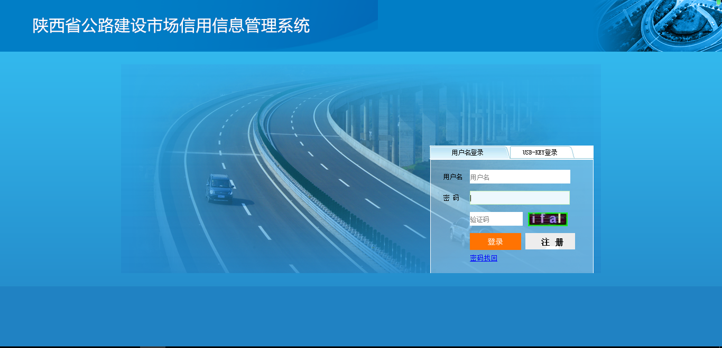
点击上图中注册按钮，会跳到注册页面，如下图：
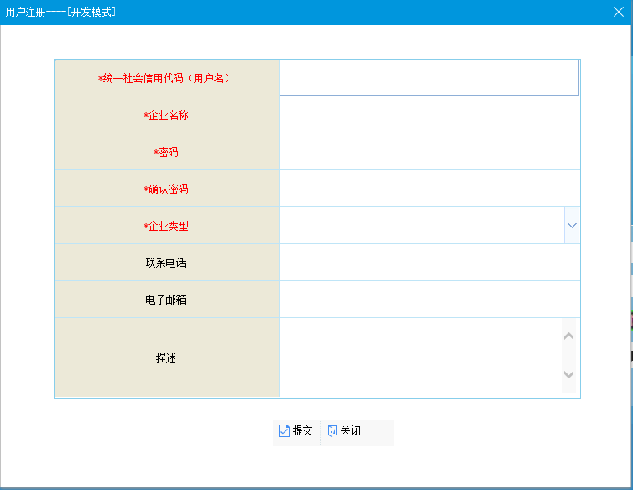
根据上图依次填写相关的注册信息，其中用户名统一为企业的18位统一社会信用代码（原10位的组织机构代码暂时也能注册），密码为数字和字母组合，且不少于6位。信息填写完之后点击注册，如果信息填写不符合要求，系统会提示相关信息，如图：
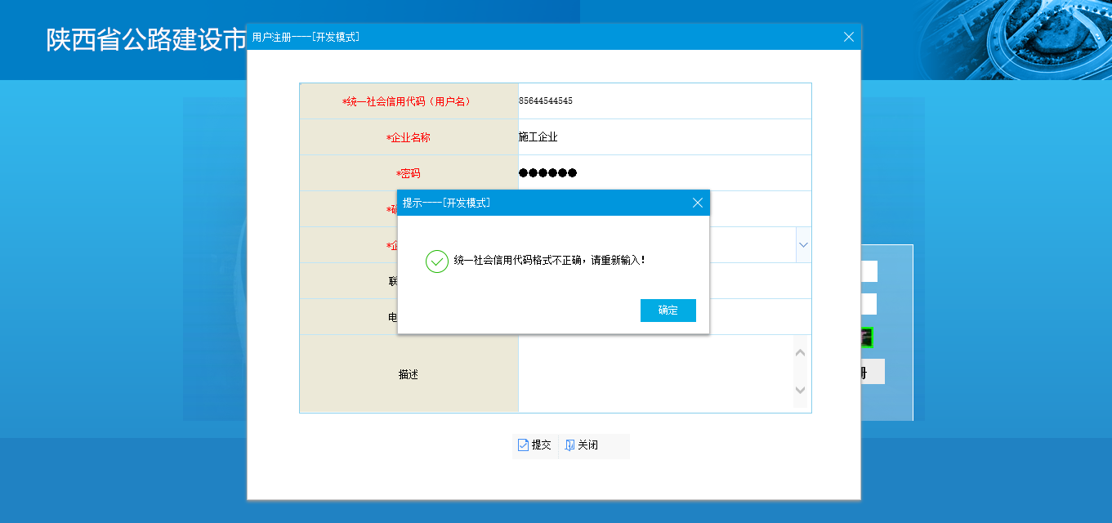

从业企业登录
企业注册成功后即可登录系统进行相关功能业务操作。操作时首先打开浏览器，输入服务器地址，回车即进入系统登录界面，如下图所示。
- 打开IE浏览器，输入服务器地址http://113.140.70.184:9900/gljs，点击回车，即可进入到系统首页界面，如下图。
2.2图 2.2-1系统登录页面
- 在页面中输入获取的用户用、密码，并输入验证码。点击登录按钮即可登录本系统。
- 对于有usbkey的用户，则可以通过usbkey的方式登陆系统，首先在确保能用usbkey登陆前，需要安装好usbkey的客户端，首先插入key，之后在我的电脑会出现如下图片:
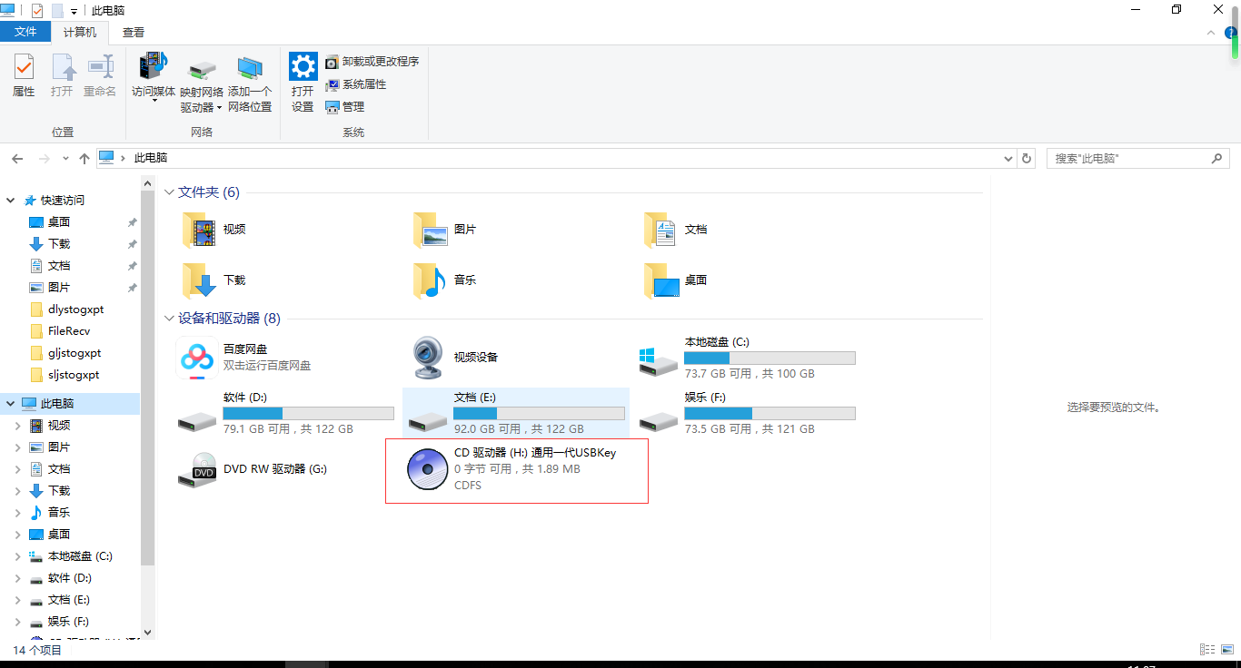
直接双击之后会进入到安装界面，然后一直点击安装，安装成功之后电脑的右下角会出现一个黄色的锁状图标，点击该图标之后进入usbkey的客户端界面，如图：
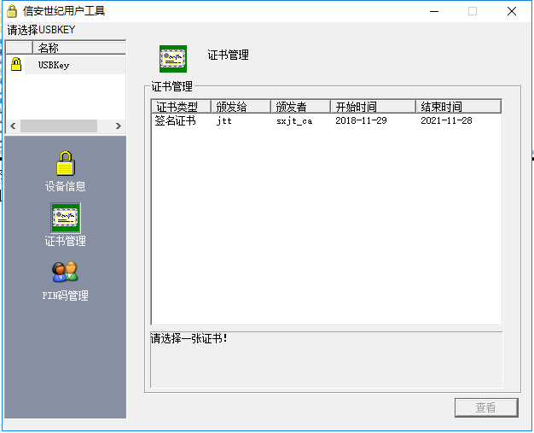
然后点击usbkey登陆界面，填写用户密码，然后就可以直接登陆系统，如图：
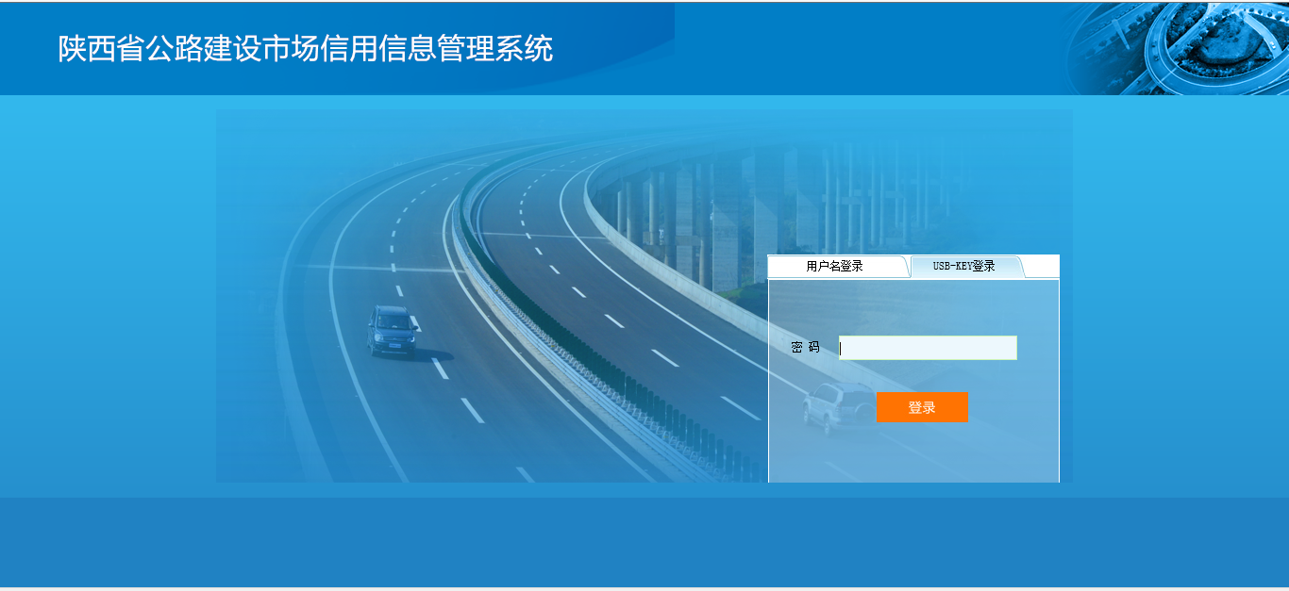
如果未插入key，则会提示用户当前未检测到usbkey插入，如图：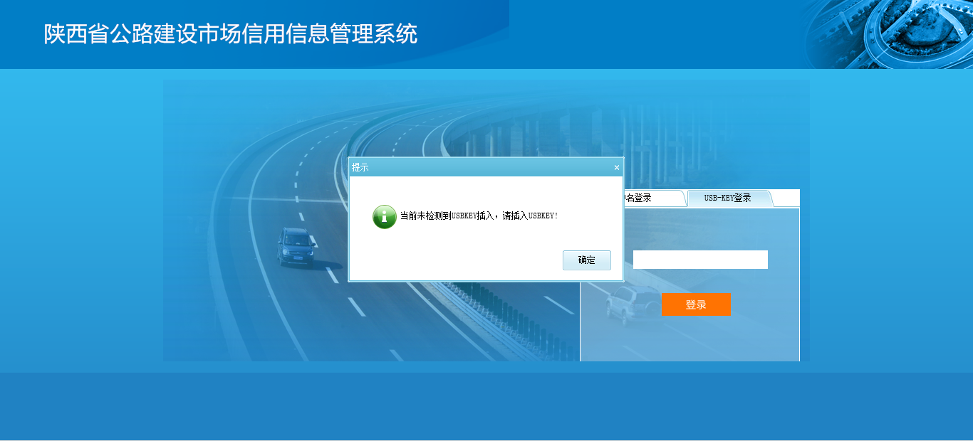

从业企业系统首页
从业企业登录系统后即可查看到登录后首页，界面如下图所示：
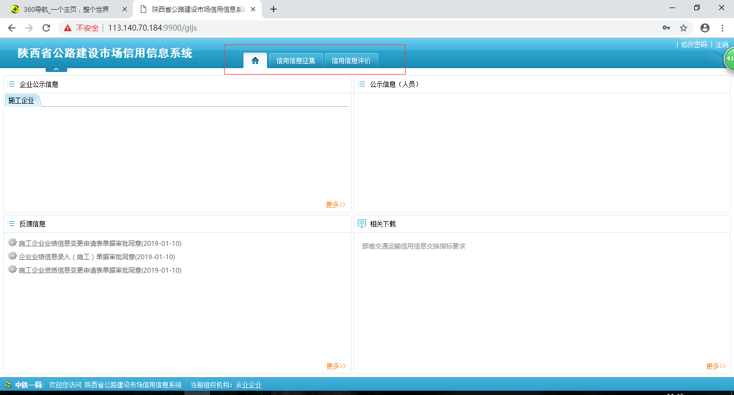
2.3图2.3-1系统内部首页
系统首页分为菜单区域与内容查看区域
- 菜单区域分别为【首页】、【企业信息】、【信用信息评价】三个主菜单。点击相应主菜单，将进入相应菜单功能区。
- 内容查看区域分为四个部分，分别为【企业公示信息】、【人员公示信息】、【反馈信息】、【相关下载】
- 企业公示信息：显示内容为进如公示期的企业信用综合评价结果。
- 人员公示信息：显示内容为人员对外公示信息内容。
- 反馈信息：显示内容为企业提交的每条需进行审核的信息的审核情况。
- 相关下载：显示内容为管理部分上传的下载材料，例如系统用户手册，点击即可下载。

密码找回
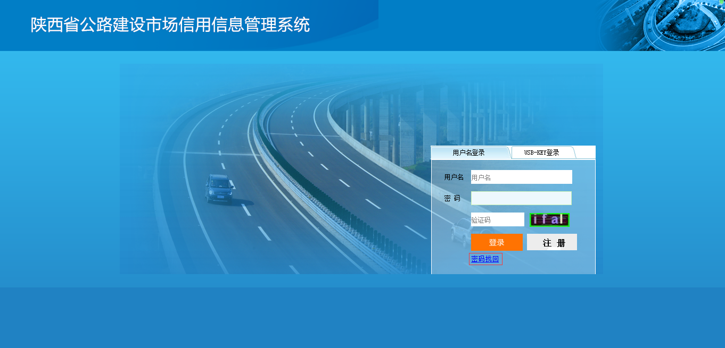
用户点击上图的密码找回按钮，就能跳到密码找回申请单的界面，如下图：
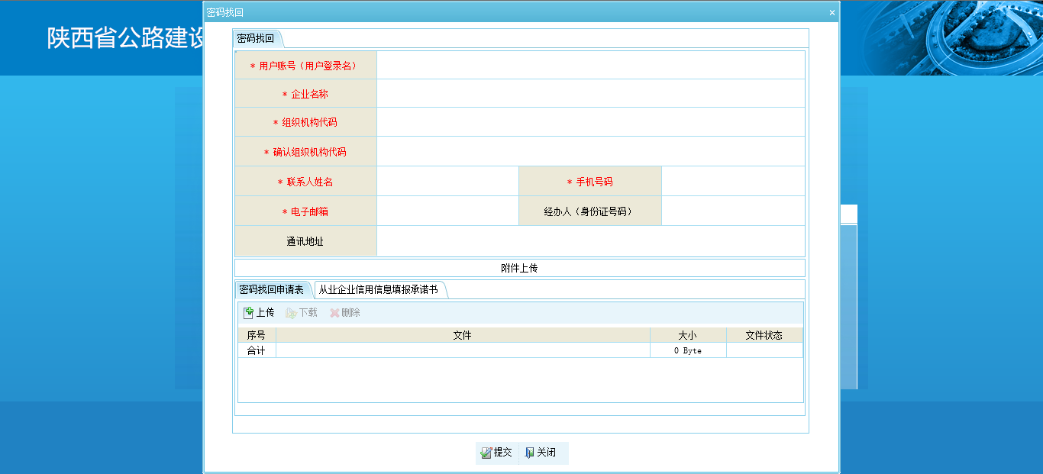

按照真实情况填写以上信息，并且上传相应的附件材料（附件材料需要企业盖章），其中密码找回申请单中的带红星的为必填字段，请务必认真填写。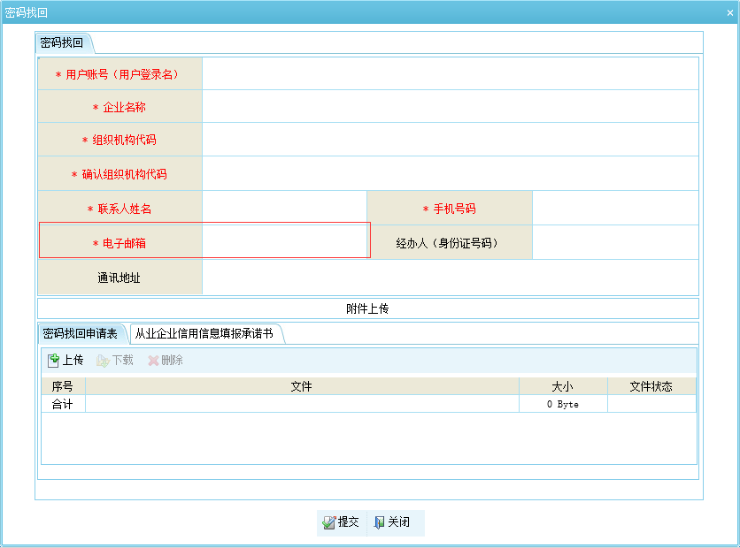
上图中的电子邮箱一栏必须填写有效的邮箱账号，否则该密码申请单审核通过之后无法接收到密码成功找回后的邮件信息。
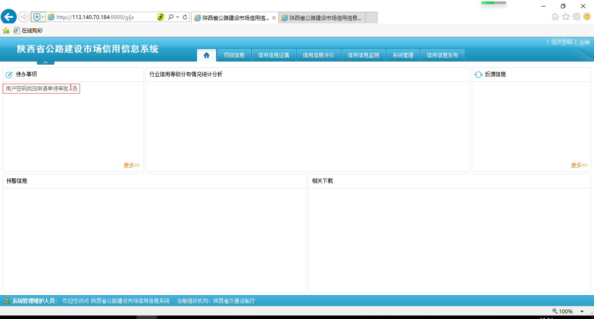
用户提交后，系统管理员会收到一条待审核的信息，如上图，点击进去之后会看到这条数据的部分信息，如图：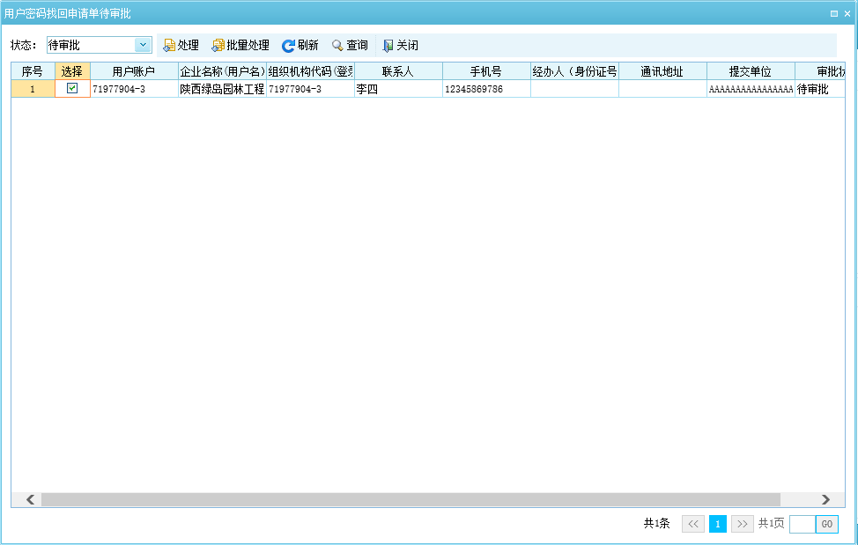
选中这条信息，点击处理，会跳到下图界面，如图：
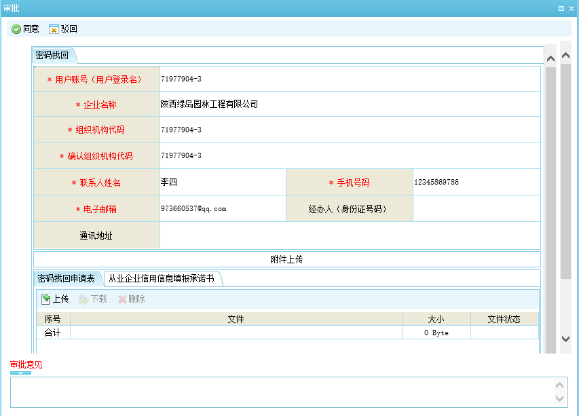
点击同意之后，则密码找回申请成功受理，然后系统会以邮件的形式将新密码信息发到你填写的邮箱里面。驳回的话就说明你填写的信息不完整或者信息有误。
- 信用信息征集

从业企业信息管理

企业基本信息录入
登录系统后即可进行企业基本信息录入，下面以施工企业基本信息录入为例进行介绍，设计企业等基本信息录入步骤类似，只是界面样式、录入指标或页签等有所不同，参照即可。
- 企业用户登录系统后，点击【信用信息征集】-【从业企业信息管理】-【施 工企业信息管理】-【企业信息填报】，弹出【企业信息填报】界面，如下图所示。
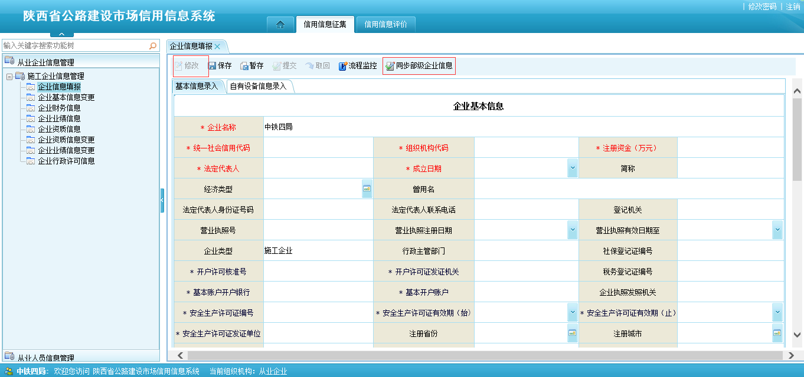
图 3.1-2企业基本信息
- 如企业在《全国公路建设市场信用信息管理系统》存在账号的用户，可点击如图3.1-1的“同步部级企业信息”按钮，同步全国系统数据。点击修改按钮，上传企业相关附件（注：单张图片大小限制为256KB，图片格式要求为JPG）信息不完善或需要变更的，在全国系统进行完善与变更，通过后，在本系统再次点击“同步部级企业信息”按钮，将信息更新至本系统，点击保存即可。
- 全国系统不存在账号的用户，按照本单位实际情况分别填写基本信息录入、自有设备信息录入等信息。并可点击附件上传按钮，选择附件上传，企业营业执照、社会统一信用代码（组织机构代码）、法定代表人身份证复印件、其他附件等相关附件信息。填写完毕以后，点击保存按钮即可，确认信息无误后，点击提交按钮完成提交操作。在审核前发现填写错误可点击取回按钮，取回后重新编辑、保存、提交，审核完成之后该条信息生效。
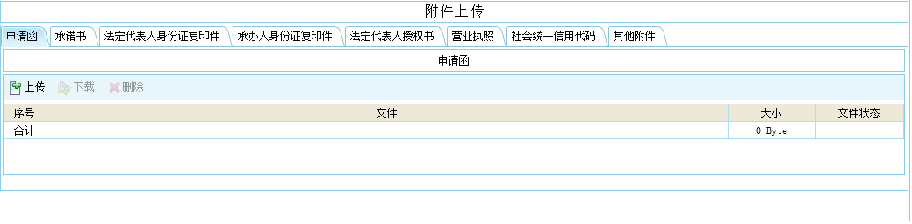
图 3.1-2企业基本信息附件
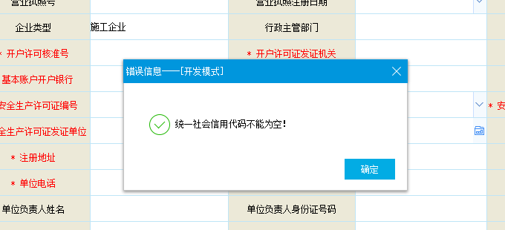
图 3.1-3企业基本信息必填项验证
按钮说明：
- 修改：对录入的内容进行修改，修改完成后，点击保存按钮。
- 保存：对录入的内容进行保存，保存时对录入数据的正确性进行校验。
- 提交：无全国系统用户，将录入的企业基本信息进行提交，提交后企业基本信息不可再修改。
- 同步部级企业信息：在全国系统存在用户的企业，全国系统企业信息出现变化后点击此按钮进行同步
- 取回：信息变更提交到上级后，在上级审批用户未审批前，可通过该按钮进行取回。
- 流程监控：用户可通过此按钮查看当前单据的审批进度。
- 增行/删行：在自有设备信息录入页签，可通过增行按钮，补充录入多条信息，也可通过删行按钮，对录入的信息进行删除。
- 红色字体所标明的字段为必须填写的字段。
- 同步全国系统数据的用户，不在本系统进行信息补充与变更，在全国系统进行补充与变更。在本系统进行信息同步与保存。

企业资质信息录入
企业基本信息保存后，即可进行企业资质信息录入，下面以施工企业资质信息录入为例进行介绍，设计企业等资质信息录入步骤类似，只是界面样式、录入指标有所不同，参照即可。
- 企业用户登录系统后，点击【信用信息征集】-【从业企业信息管理】-【施 工企业信息管理】-【企业资质信息】，弹出【企业资质信息列表】界面，如下图所示。
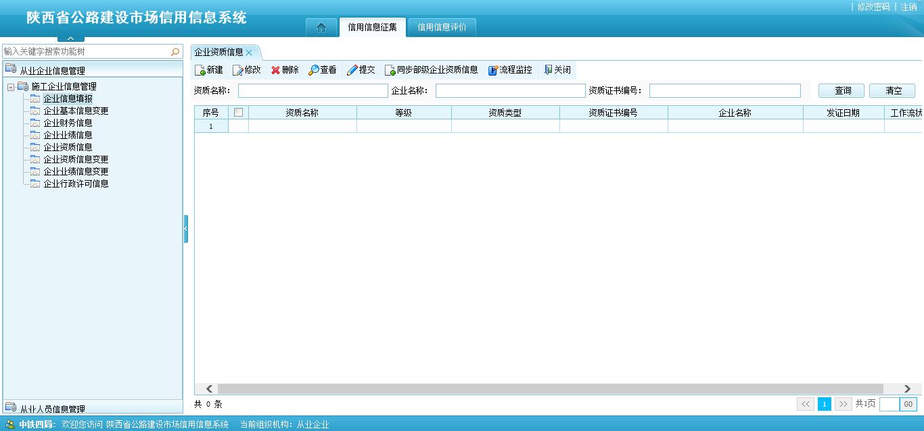
图 3.1-4企业资质信息列表
- 在《全国公路建设市场信用信息管理系统》存在账号的企业，同步完成企业信息并保存后，方可同步企业资质信息。点击“同步部级企业资质信息”按钮，同步企业部级资质信息。如需上传资质信息附件，可企业资质信息列表中勾选需要上传附件的资质信息，点击修改按钮后，系统打开资质信息单据，如下图所示，点击资质附件的上传按钮，上传附件后，点击保存按钮即可。
- 全国系统不存在账号的，按照本单位实际情况填写企业资质信息录入信息。图3.1-4中红框区域为功能按钮区域，点击新建按钮，即可打开图3.1-5页面填写企业资质信息及资质附件信息。填写完毕以后，点击保存按钮即可，确认信息无误后，点击提交按钮完成提交操作。在审核前发现填写错误可点击取回按钮，取回后重新编辑、保存、提交。
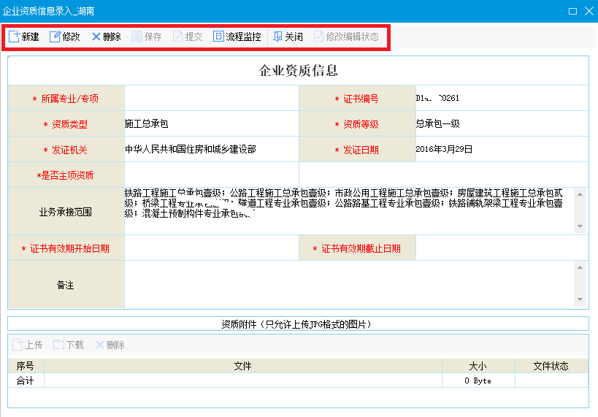
图 3.1-5企业资质信息
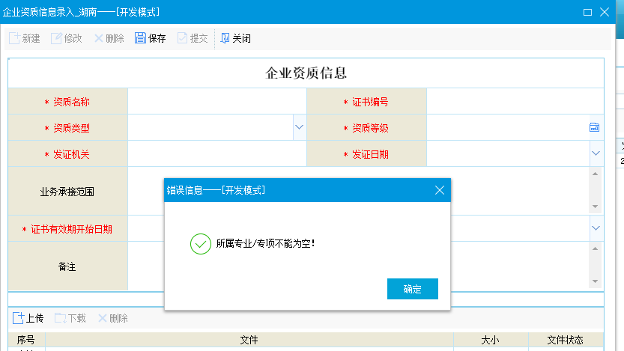
图 3.1-6企业资质信息必填项验证
按钮说明：
- 新建：无全国信用系统用户的企业，点击新建按钮打开单据创建信息。
- 修改：对录入的内容进行修改，修改完成后，点击保存按钮。
- 删除：未提交的数据及部级同步数据可点击删除按钮，删除数据。
- 保存：对录入的内容进行保存，保存时对录入数据的正确性进行校验。
- 提交：无全国信用系统用户的企业，将录入的企业资质信息保存后提交，提交后企业资质信息不可再修改。
- 取回：信息变更提交到上级后，在上级审批用户未审批前，可通过该按钮进行取回。
- 流程监控：用户可通过此按钮查看当前单据的审批进度。
- 红色字体所标明的字段为必须填写的字段。
- 在本系统新建资质，提交资质信息以后再不能修改，只能通过基本信息变更功能进行变更。
- 在全国系统存在账号的企业，如需变更信息，需在全国系统进行信息变更后，在省平台点击同步按钮进行信息同步即可。

企业财务信息录入
企业基本信息上报后即可进行企业财务信息录入，下面以施工企业财务信息录入为例进行介绍，设计企业等财务信息录入步骤类似，只是界面样式、录入指标有所不同，参照即可。
- 企业用户登录系统后，点击【信用信息征集】-【从业企业信息管理】-【施 工企业信息管理】-【企业财务信息】，弹出【企业财务信息列表】界面，如下图所示。
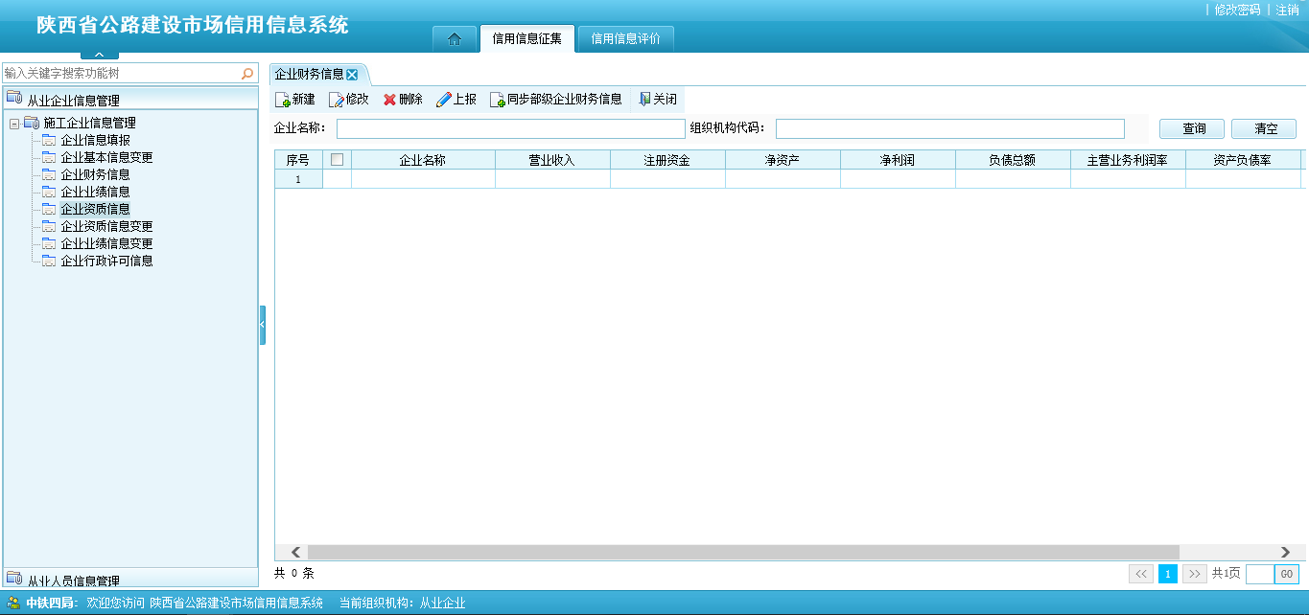
图 3.1-7企业财务信息列表
- 在《全国公路建设市场信用信息管理系统》存在账号的企业，同步完成企业信息，并补充信息保存后方可同步企业财务信息。点击上图“同步部级企业财务信息”按钮，同步企业全国系统财务信息。如需上传附件，勾选数据列表前的选择框，点击修改，在打开单据内上传附件后点击保存按钮即可。（注：附件信息单张图片大小限制为256KB，图片格式要求为JPG）
- 无全国系统账号的企业，按照本单位实际情况填写企业财务信息录入信息。图3.1-7中红框区域为功能按钮区域，点击新建按钮，即可打开图3.1-8页面填写企业财务信息。填写完毕以后，点击保存按钮即可，确认信息无误后，点击提交按钮完成提交操作。在审核前发现填写错误可点击取回按钮，取回后重新编辑、保存、提交。（注：附件信息单张图片大小限制为256KB，图片格式要求为JPG）
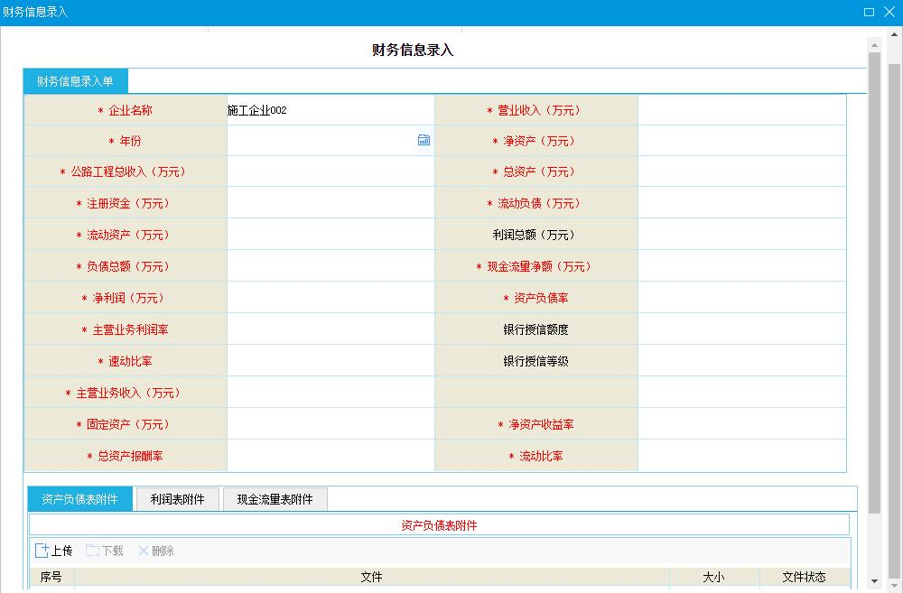
图 3.1-8企业财务信息
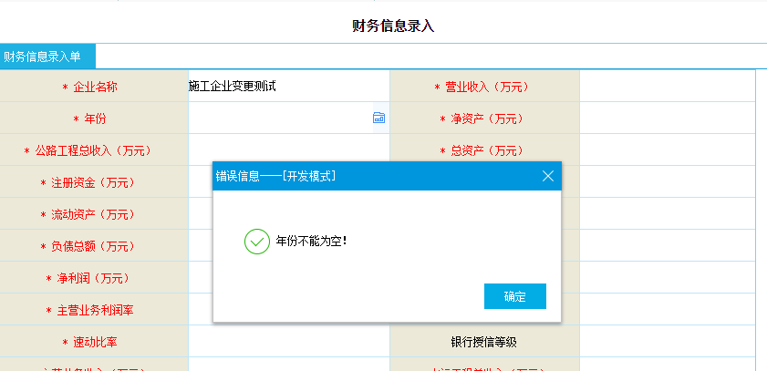
图 3.1-9企业财务信息必填项验证
按钮说明：
- 新建：无全国信用系统用户的企业，点击新建按钮打开单据创建信息。
- 修改：对录入的内容进行修改，修改完成后，点击保存按钮。
- 删除：未提交的数据及部级同步数据可点击删除按钮，删除数据。
- 保存：对录入的内容进行保存，保存时对录入数据的正确性进行校验。
- 提交：将录入的企业财务信息进行提交，提交后企业财务信息不可再修改。
- 取回：信息变更提交到上级后，在上级审批用户未审批前，可通过该按钮进行取回。
- 流程监控：用户可通过此按钮查看当前单据的审批进度。
- 红色字体所标明的字段为必须填写的字段。
- 审核通过后财务信息以后将不能修改，只能通过信息变更功能进行变更。

企业业绩信息录入
企业基本信息上报后即可进行企业业绩信息录入，下面以施工企业业绩信息录入为例进行介绍，设计企业等业绩信息录入步骤类似，只是界面样式、录入指标有所不同，参照即可。
- 企业用户登录系统后，点击【信用信息征集】-【从业企业信息管理】-【施 工企业信息管理】-【企业业绩信息】，弹出【企业业绩信息列表】界面，如下图所示。
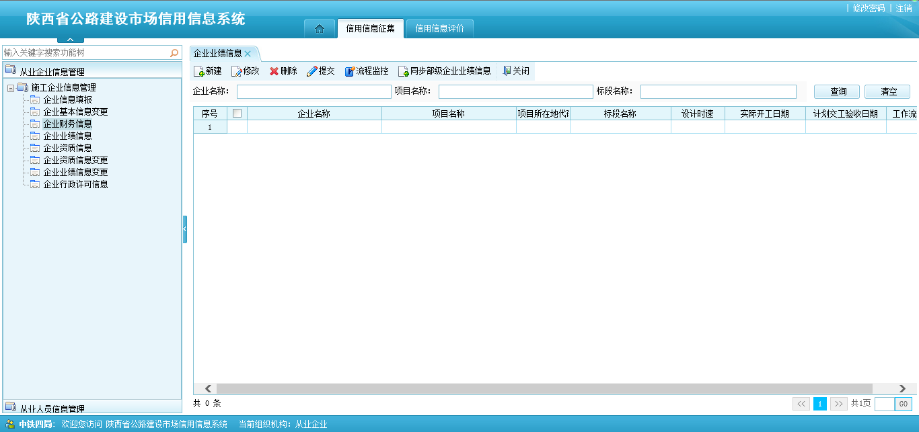
图 3.1-10企业业绩信息列表
- 在《全国公路建设市场信用信息管理系统》存在账号的企业，同步完成企业信息，并补充信息保存后方可同步企业业绩信息。点击“同步部级企业业绩信息”按钮，同步企业全国系统业绩信息即可。信息不完善或需要变更的，在全国系统进行完善与变更，通过后，在本系统再次点击“同步部级企业业绩信息”按钮。同步更新信息。需完善附件信息的，勾选数据列表前的选择框，点击修改，在打开单据内上传附件后点击保存按钮即可，无须审核。（注：附件信息单张图片大小限制为256KB，图片格式要求为JPG）
- 无全国系统账号的企业，按照本单位实际情况填写企业业绩信息。图3.1-10中红框区域为功能按钮区域，点击新建按钮，即可打开图3.1-11页面填写企业业绩信息。填写完毕以后，点击保存按钮即可，确认信息无误后，点击提交按钮完成提交操作。在审核前发现填写错误可点击取回按钮，取回后重新编辑、保存、提交。（注：附件信息单张图片大小限制为1024KB，图片格式要求为JPG）
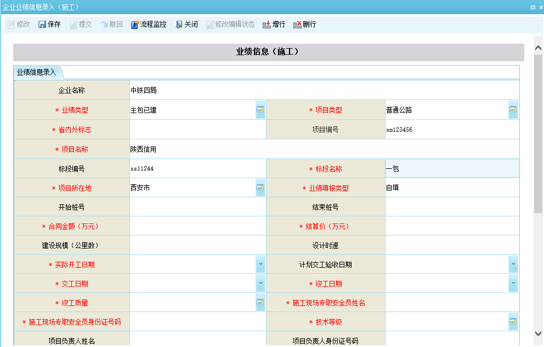
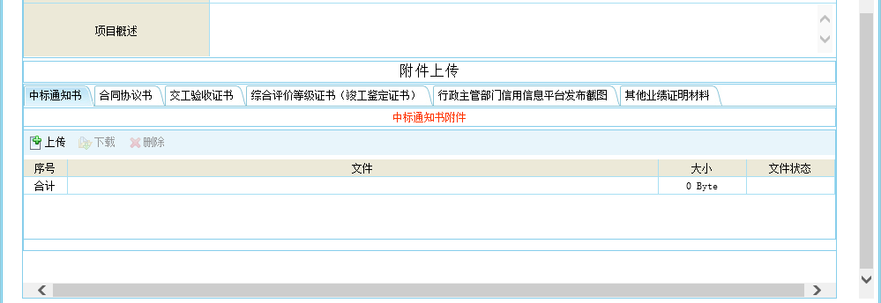
图 3.1-11企业业绩信息录入
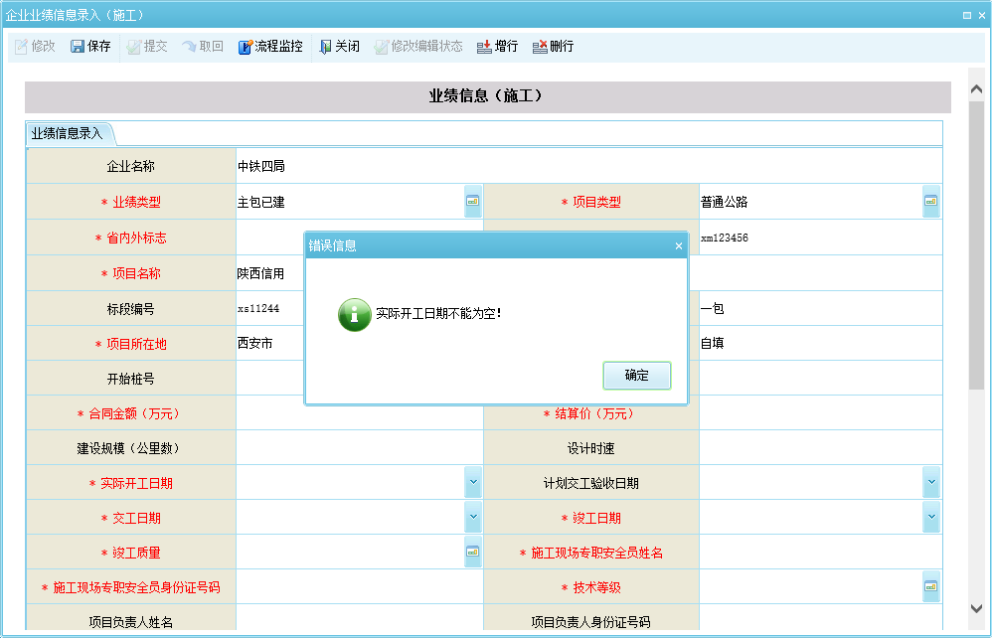
图 3.1-12企业业绩信息必填项验证
按钮说明：
- 新建：无全国信用系统用户的企业，点击新建按钮打开单据创建信息。
- 修改：对录入的内容进行修改，修改完成后，点击保存按钮。
- 保存：对录入的内容进行保存，保存时对录入数据的正确性进行校验。
- 删除：未提交的数据及部级同步数据可点击删除按钮，删除数据。
- 提交：将录入的企业业绩信息进行提交，提交后企业业绩信息不可再修改。
- 取回：信息变更提交到上级后，在上级审批用户未审批前，可通过该按钮进行取回。
- 流程监控：用户可通过此按钮查看当前单据的审批进度。
- 红色字体所标明的字段为必须填写的字段。
- 审核通过后业绩信息将不能修改，只能通过信息变更功能进行变更。
- 从全国系统同步，不需提交审核的信息，只能从全国系统进行完善或变更，通过后在本系统再次点击同步按钮，同步相关信息。
注意事项：填写业绩时如果不属于普通公路和高速公路的业绩（如农村公路或者省外的业绩等），填写时注意项目类型选择其他，省内外标志此时为必填项，若省内外标志选择省外和其他，提交后的信息由厅质监站审核。如果省内外标志选择省内，则项目所在地为必填项，提交信息后由项目所在地的交通运输局审核。

企业行政许可信息录入
企业基本信息上报后即可进行行政许可信息录入，下面以施工企业行政许可信息录入为例进行介绍，设计企业等业绩信息录入步骤类似，只是界面样式、录入指标有所不同，参照即可。
- 企业用户登录系统后，点击【信用信息征集】-【从业企业信息管理】-【施 工企业信息管理】-【企业行政许可信息】，弹出【企业行政许可信息列表】界面，如下图所示。
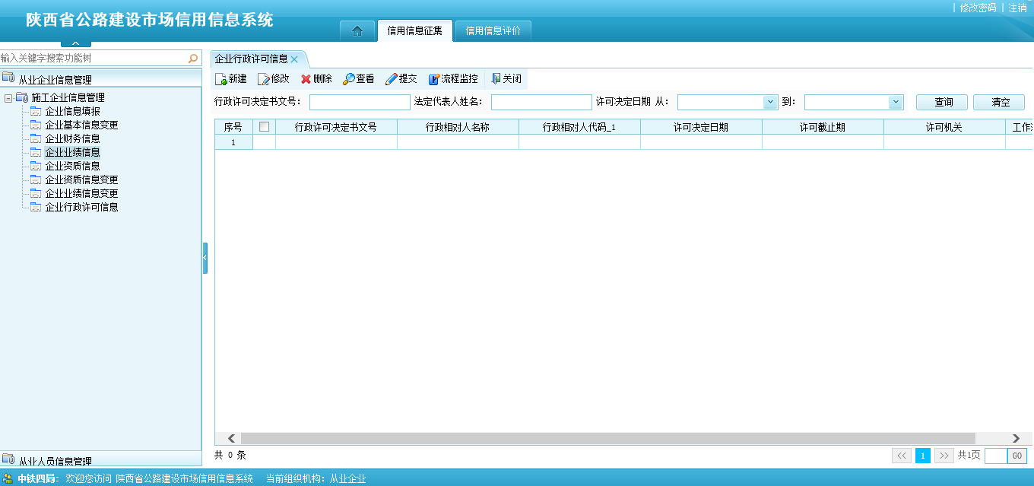
图 3.1-10企业业绩信息列表
- 企业按照本单位实际情况填写企业行政许可信息，若无此类信息，可以不填写。
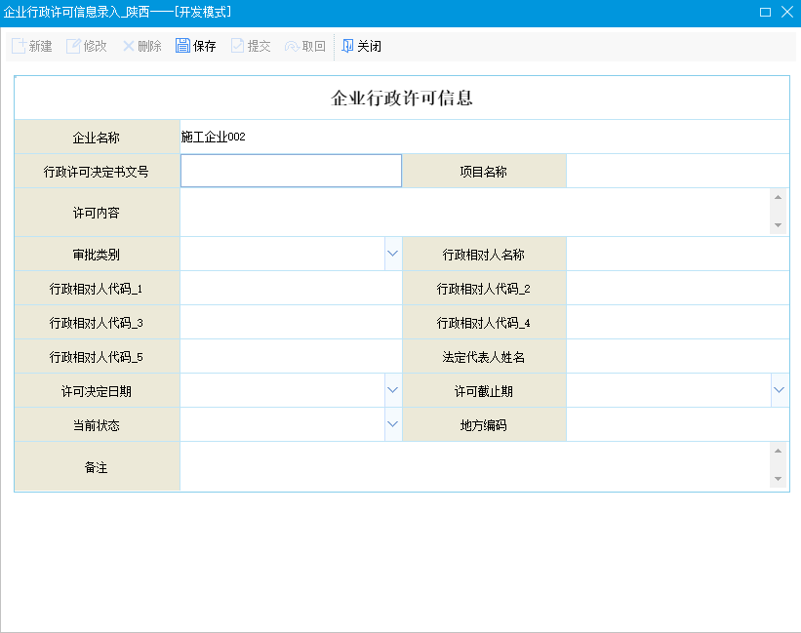
图 3.1-11企业行政许可信息录入

按钮说明：
- 新建：点击新建按钮打开单据创建信息。
- 修改：对录入的内容进行修改，修改完成后，点击保存按钮。
- 保存：对录入的内容进行保存，保存时对录入数据的正确性进行校验。
- 删除：未提交的数据及部级同步数据可点击删除按钮，删除数据。
- 提交：将录入的企业行政许可信息进行提交，提交后企业行政许可信息不可再修改。
- 取回：信息变更提交到上级后，在上级审批用户未审批前，可通过该按钮进行取回。
- 流程监控：用户可通过此按钮查看当前单据的审批进度。

基本信息变更
信息变更功能，仅支持由本系统新建并审核通过的数据。从业企业基本信息提交并通过审核后，只能通过基本信息变更对录入的信息进行更改，下面以施工企业基本信息变更为例进行介绍，设计企业等基本信息变更步骤类似，只是界面样式、录入字段等有所不同，参照即可。
- 企业用户登录系统后，点击【信用信息征集】-【从业企业信息管理】-【施工企业基本信息】-【企业基本信息变更】，弹出【企业基本信息变更列表】界面，如下图所示。
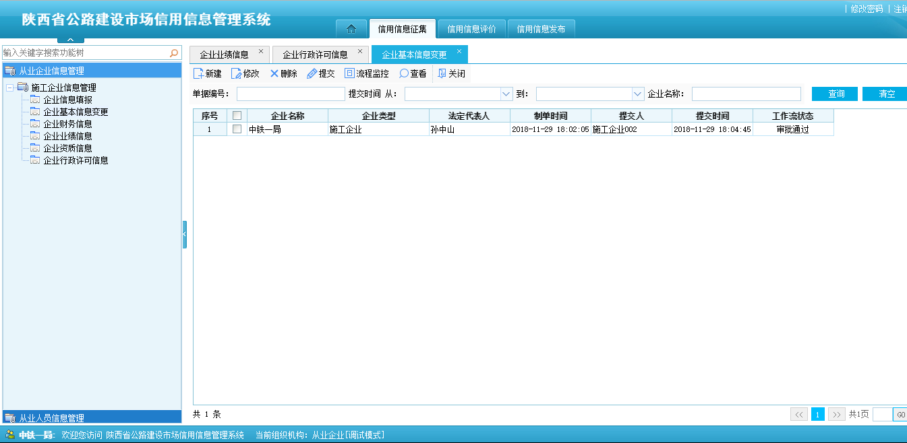
图 3.1-13基本信息变更列表
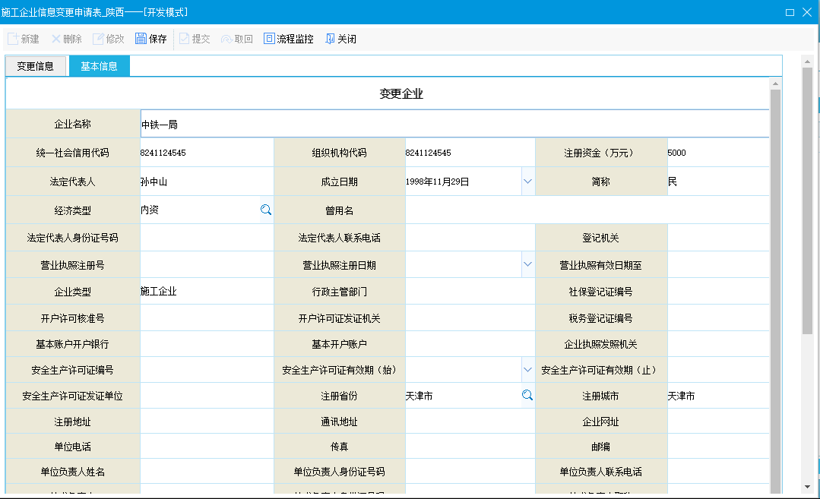
图 3.1-14基本信息变更

- 点击图3.1-13中红色功能按钮区域的新建按钮，即可新建一张基本信息变更申报单如图3.1-14，界面上会自动带入企业基本信息，如下图所示。然后直接在原来的字段上修改，然后点击保存，会弹出下图所示的界面，如图：图 3.1-15
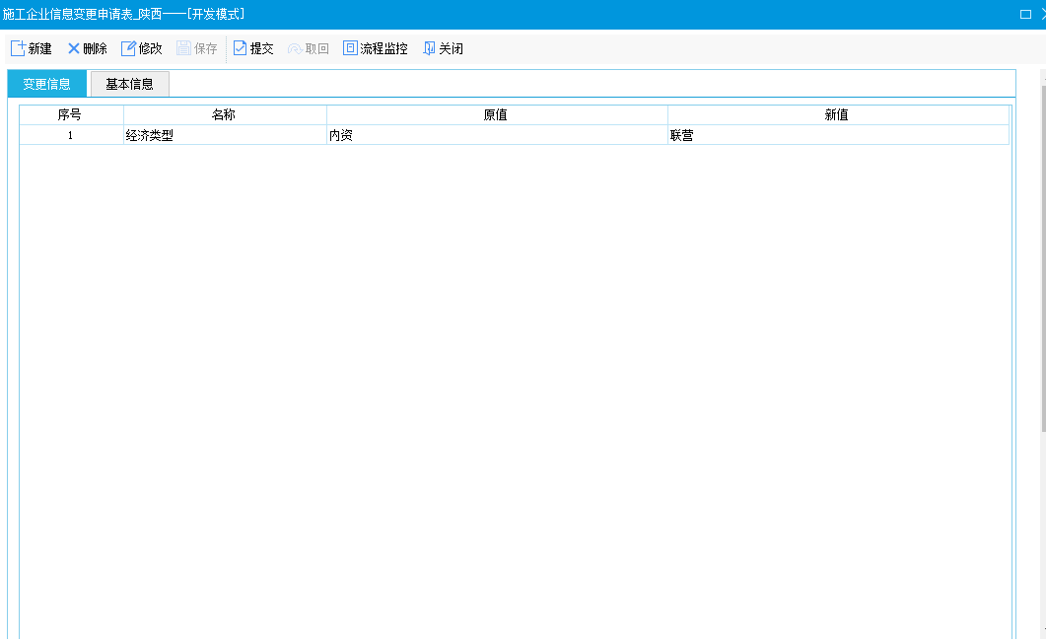
图 3.1-15基本信息变更

按钮说明：
- 新建：新建一张企业基本信息变更申报单。
- 修改：对录入的内容进行修改，修改完成后，点击暂存按钮或保存按钮。
- 删除：删除企业基本信息变更申报单。
- 保存：对录入的内容进行保存，保存时对录入数据的正确性进行校验。
- 提交：将录入的企业基本信息提交到上级进行审批，提交后企业基本信息变更单据不可再修改。
- 取回：信息变更提交到上级后，在上级审批用户未审批前，可通过该按钮进行取回。
- 流程监控：用户可通过此按钮查看当前单据的审批进度。
从业企业提交基本信息变更申报后，需要省厅质监站用户对申报的信息进行审核，审核通过后，从业企业的信息才能变更成功。

企业资质信息变更
信息变更功能，仅支持由本系统新建并审核通过的数据。企业资质信息提交并通过审核后，只能通过资质信息变更对录入的信息进行更改，下面以施工企业基本信息变更为例进行介绍，设计企业等基本信息变更步骤类似，只是界面样式、录入字段等有所不同，参照即可。
- 企业用户登录系统后，点击【信用信息征集】-【从业企业信息管理】-【施工企业基本信息】-【企业资质信息变更】，弹出【企业资质信息变更列表】界面，如下图所示。
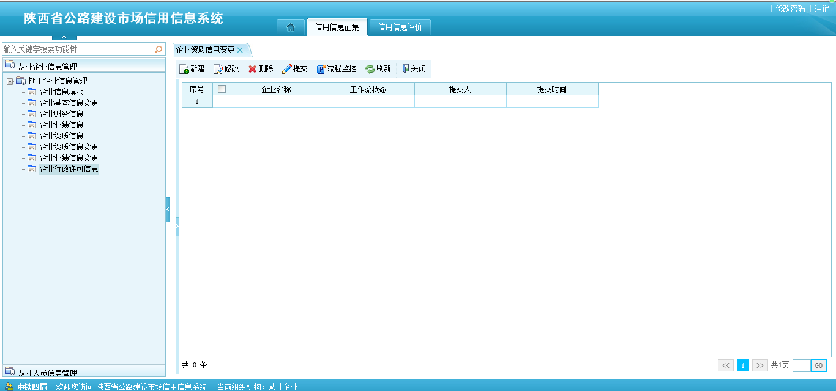
图 3.1-13企业资质信息变更列表
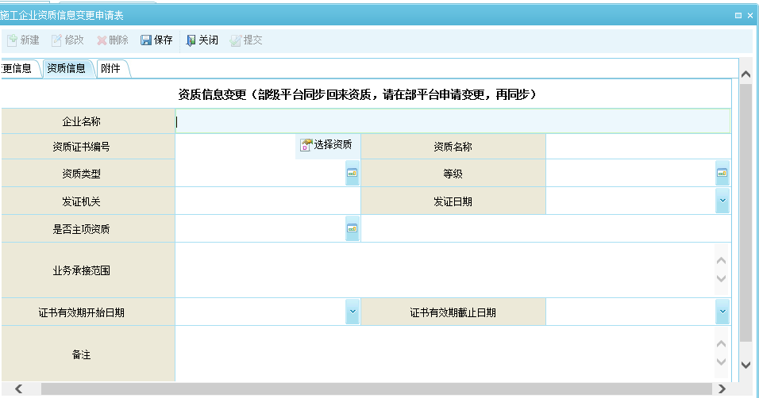
图 3.1-14企业资质信息变更

点击图3.1-13中红色功能按钮区域的新建按钮，即可新建一张基本信息变更申报单如图3.1-14，点击选择“选择资质”按钮，从列表中选择需要变更的资质，
然后变更相应的信息，填写完后点击保存。

按钮说明：
- 新建：新建一张企业资质信息变更申报单。
- 修改：对录入的内容进行修改，修改完成后，点击暂存按钮或保存按钮。
- 删除：删除企业资质信息变更申报单。
- 保存：对录入的内容进行保存，保存时对录入数据的正确性进行校验。
- 提交：将录入的资质变更信息提交到上级进行审批，提交后企业资质信息变更单据不可再修改。
- 取回：信息变更提交到上级后，在上级审批用户未审批前，可通过该按钮进行取回。
- 流程监控：用户可通过此按钮查看当前单据的审批进度。
从业企业提交资质信息变更申报后，需要省厅质监站用户对申报的信息进行审核，审核通过后，企业资质信息才能变更成功。

企业业绩信息变更
信息变更功能，仅支持由本系统新建并审核通过的数据。企业业绩信息提交并通过审核后，只能通过企业业绩信息变更对录入的信息进行更改，下面以施工企业基本信息变更为例进行介绍，设计企业等基本信息变更步骤类似，只是界面样式、录入字段等有所不同，参照即可。
- 企业用户登录系统后，点击【信用信息征集】-【从业企业信息管理】-【施工企业基本信息】-【企业业绩信息变更】，弹出【企业业绩信息变更列表】界面，如下图所示。
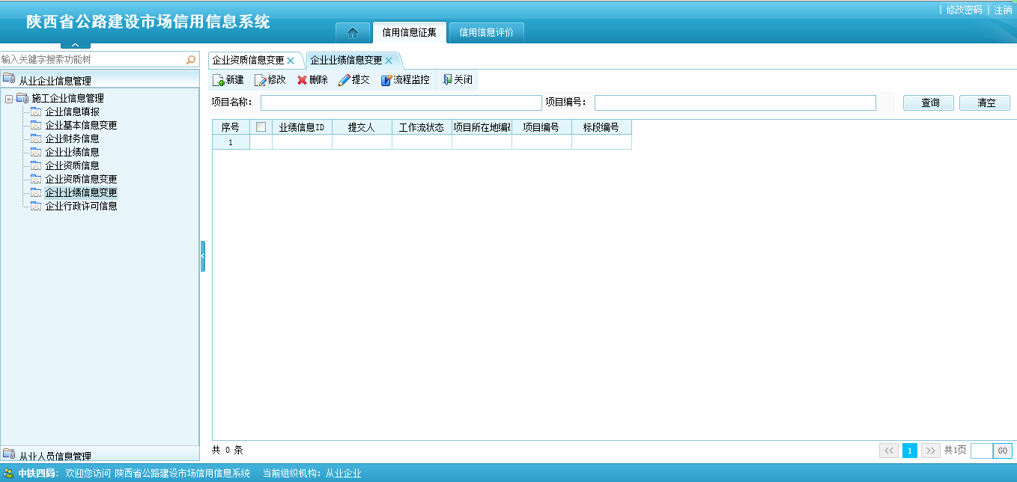
图 3.1-13企业业绩信息变更列表
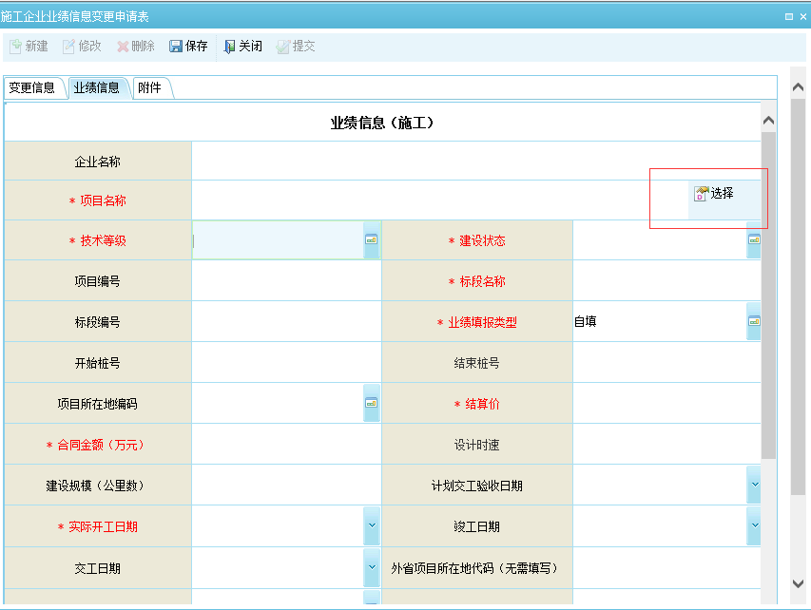
图 3.1-14企业业绩信息变更

点击图3.1-13中红色功能按钮区域的新建按钮，即可新建一张基本信息变更申报单如图3.1-14，点击选择“选择”按钮，从列表中选择需要变更的业绩，
然后变更相应的信息，填写完后点击保存。
按钮说明：
- 新建：新建一张企业业绩信息变更申报单。
- 修改：对录入的内容进行修改，修改完成后，点击暂存按钮或保存按钮。
- 删除：删除企业业绩信息变更申报单。
- 保存：对录入的内容进行保存，保存时对录入数据的正确性进行校验。
- 提交：将录入的企业业绩的变更信息提交到上级进行审批，提交后企业业绩信息变更单据不可再修改。
- 取回：信息变更提交到上级后，在上级审批用户未审批前，可通过该按钮进行取回。
- 流程监控：用户可通过此按钮查看当前单据的审批进度。
从业企业提交企业业绩信息变更申报后，需要省厅质监站用户对申报的信息进行审核，审核通过后，企业业绩信息才能变更成功。

从业人员信息管理

人员基本信息录入
全国系统存在账号的企业，点击“同步部级人员信息”按钮，同步企业在全国系统发布的人员信息。
- 企业基本信息上报后即可录入从业人员信息，点击【企业信息】-【从业人员信息管理】-【人员基本信息】，弹出【人员基本信息列表】界面，如下图所示。
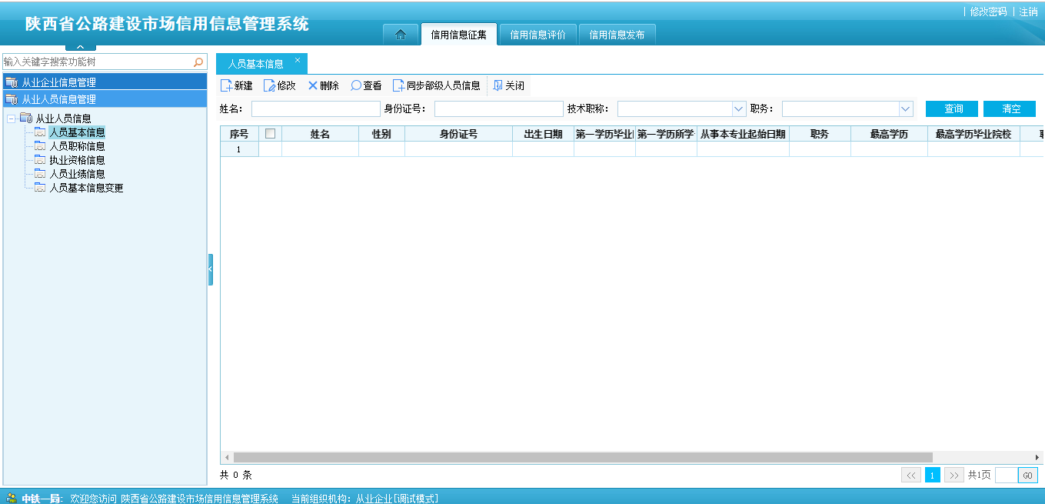
图 3.2-3人员基本信息列表
- 如企业在《全国公路建设市场信用信息管理系统》存在账号的用户，可点击如图3.2-1的“同步部级人员信息”按钮，同步全国系统数据。信息不完善的或需要进行信息变更的，需在全国系统进行信息完善或变更，通过后在本系统再次点击“同步部级人员信息”按钮，进行信息同步。需完善附件信息与人员类别信息的，勾选数据列表前的选择框，点击修改，在打开单据内上传附件后点击保存按钮即可，无须审核。（注：附件信息单张图片大小限制为256KB，图片格式要求为JPG）。
- 无全国系统账号的用户，点击红色边框功能按钮区域的新建按钮，新建一张人员基本信息录入单据，在此界面可对本单位的人员信息进行录入。按照人员实际情况录入人员基本信息，并可上传相关附件，如下图所示。填写完毕以后，点击保存按钮即可，确认信息无误后，点击生效按钮即可。（注：附件信息单张图片大小限制为256KB，图片格式要求为JPG）。
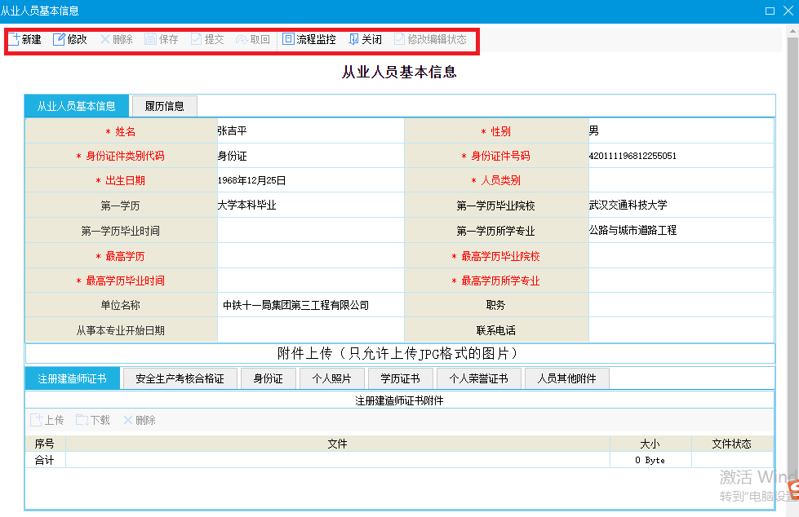
图 3.2-4人员基本信息录入
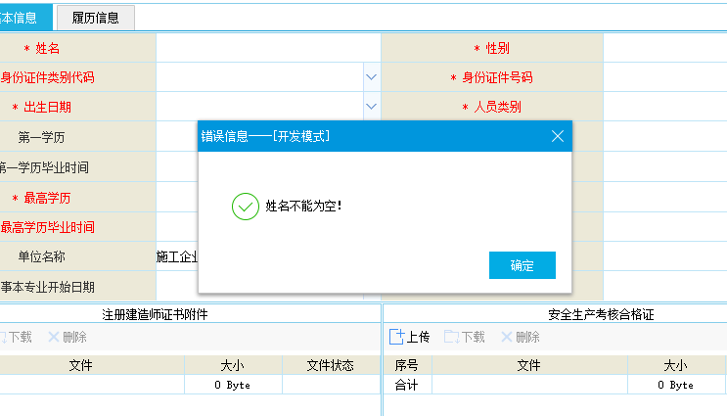
图 3.2-3人员基本信息必填项验证
按钮说明：
- 新建：新建一条人员基本信息记录。
- 修改：对录入的内容进行修改，修改完成后，点击保存按钮。
- 保存：对录入的内容进行保存，保存时对录入数据的正确性进行校验。
- 删除：未生效及全国系统同步的人员信息可进行删除。
- 生效：将保存后的人员基本信息进行生效，生效后人员基本信息不可再修改。
- 红色字体所标明的字段为必须填写的字段。
- 审核通过后人员信息将不能修改，只能通过信息变更功能进行变更。
- 从全国系统同步，不需提交审核的信息，只能从全国系统进行完善或变更，通过后在本系统再次点击同步按钮，同步相关信息。

人员职称信息录入
- 在全国系统存在账号的企业同步人员信息，或在全国系统无账号的企业新建人员并保存后，即可录入从业人员职称信息。点击【企业信息】-【从业人员信息管理】-【人员职称信息】，弹出【人员职称信息列表】界面，如下图所示。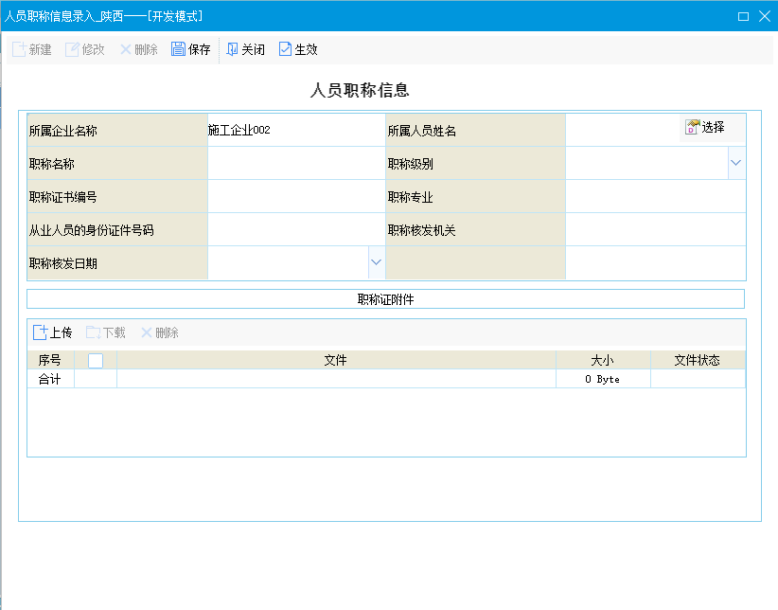

图 3.2-4人员职称信息列表
- 如企业在《全国公路建设市场信用信息管理系统》存在账号的用户，可点击如图3.2-4的“同步部级职称信息”按钮，在同步职称信息前，必须首先同步人员基本信息。需完善附件信息的，勾选数据列表前的选择框，点击修改，在打开单据内上传附件后点击保存按钮即可，无须审核。（注：附件信息单张图片大小限制为256KB，图片格式要求为JPG）。
- 无全国系统账号的用户，点击红色边框功能按钮区域的新建按钮，新建一张人员职称信息录入单据，在此界面可对基本信息已生效的人员职称进行录入。选择在人员基本信息已录入的人员，并可上传相关附件，如下图所示。填写完毕以后，点击保存按钮即可，确认信息无误后，点击生效按钮即可。（注：附件信息单张图片大小限制为256KB，图片格式要求为JPG）。

图 3.2-5人员职称信息录入
按钮说明：
- 新建：新建一条人员职称信息记录。
- 选择：选择在人员基本已录入，选择后，点击确定按钮。
- 修改：对录入的内容进行修改，修改完成后，点击保存按钮。
- 保存：对录入的内容进行保存，保存时对录入数据的正确性进行校验。
- 提交：将录入的人员职称信息进行提交，审核通过后人员职称信息不可再修改。
- 生效：将保存后的人员职称信息进行生效，生效后人员职称信息不可再修改。
- 审核通过后人员信息将不能修改，只能通过信息变更功能进行变更。
- 从全国系统同步，不需提交审核的信息，只能从全国系统进行完善或变更，通过后在本系统再次点击同步按钮，同步相关信息。

执业资格信息录入
- 在全国系统存在账号的企业同步人员信息，或在全国系统无账号的企业新建人员并保存后，即可录入从业人员执业资格信息，点击【企业信息】-【从业人员信息管理】-【执业资格信息】，弹出【执业资格信息列表】界面，如下图所示。
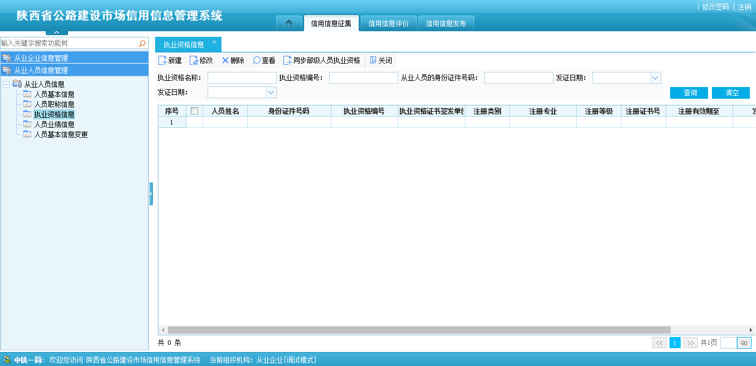
图 3.2-6人员执业资格信息列表
- 如企业在《全国公路建设市场信用信息管理系统》存在账号的用户，可点击如图3.2-6的“同步部级人员执业资格”按钮，在同步人员执业资格信息前，必须首先同步人员基本信息。需完善人员执业资格附件信息的，勾选数据列表前的选择框，点击修改，在打开单据内上传附件后点击保存按钮即可，无须审核。（注：附件信息单张图片大小限制为256KB，图片格式要求为JPG）。
- 无全国系统账号的用户，点击红色边框功能按钮区域的新建按钮，新建一张人员执业资格信息录入单据，在此界面可对基本信息已生效的人员执业资格进行录入。选择在人员基本信息已录入的人员，并可上传相关附件，如下图所示。填写完毕以后，点击保存按钮，确认信息无误后，点击生效按钮即可。企业对相关信息真实性负责。生效后数据将不可修改。（注：附件信息单张图片大小限制为256KB，图片格式要求为JPG）。
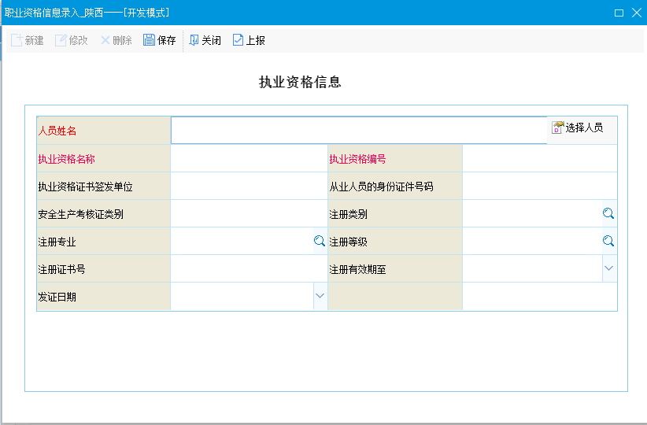
图 3.2-7人员执业资格信息录入
按钮说明：
- 新建：新建一条人员执业资格信息记录。
- 选择：选择在人员基本已录入，选择后，点击确定按钮。
- 修改：对录入的内容进行修改，修改完成后，点击保存按钮。
- 保存：对录入的内容进行保存，保存时对录入数据的正确性进行校验。
- 红色字体所标明的指标为必填填写的指标。
- 审核通过后人员执业资格信息将不能修改，只能通过信息变更功能进行变更。
- 从全国系统同步不需提交审核的信息，只能从全国系统进行完善或变更，通过后在本系统再次点击同步按钮，同步相关信息。

人员业绩信息录入
- 在全国系统存在账号的企业同步人员信息，或在全国系统无账号的企业新建人员并保存后，即可录入从业人员业绩信息，点击【企业信息】-【从业人员信息管理】-【人员业绩信息】，弹出【人员信息列表】界面，如下图所示。
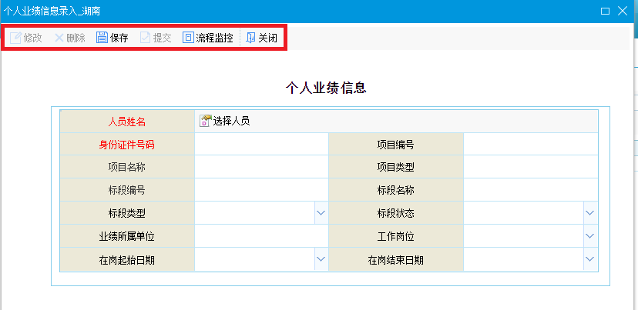
图 3.2-8人员业绩信息列表
- 如企业在《全国公路建设市场信用信息管理系统》存在账号的用户，可点击如图3.2-6的“同步部级人员执业资格”按钮，在同步人员业绩信息前，必须首先同步人员基本信息。
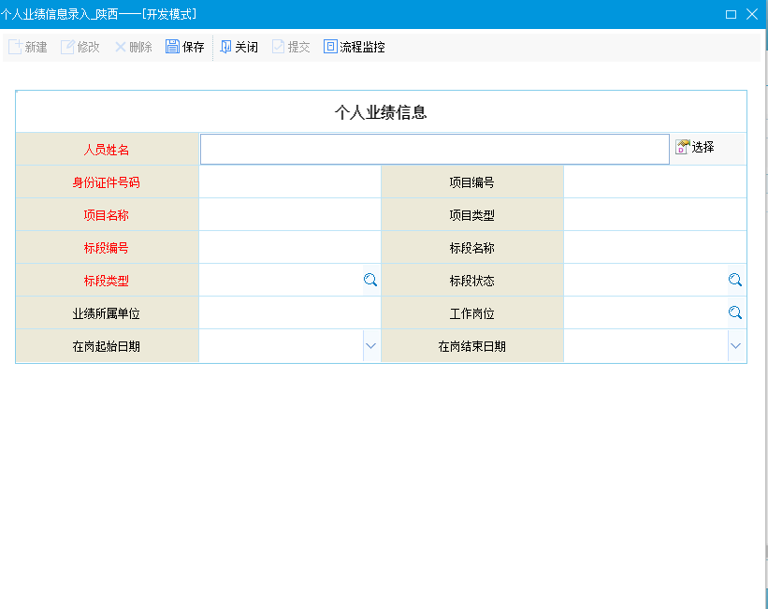
图 3.2-9人员业绩信息录入
按钮说明：
- 新建：新建一条人员业绩信息记录。
- 选择：选择在人员基本已录入，选择后，点击确定按钮。
- 修改：对录入的内容进行修改，修改完成后，点击保存按钮。
- 保存：对录入的内容进行保存，保存时对录入数据的正确性进行校验。
- 提交：将录入的人员业绩信息进行提交，待审核部门审核通过后方可生效，提交后人员职称信息不可再修改。
- 红色字体所标明的字段为必须填写的字段。
- 生效人员业绩信息以后再不能修改，只能通过资格信息变更功能进行变更。

人员信息变更申请
人员信息变更申请功能，只为无全国系统账号的企业提供。在本地录入人员信息的企业使用。有全国系统账号的企业产生信息变更的情况，在全国系统变更后，在本系统进行同步。
- 无全国系统账号的企业，在本地录入并通过审核的人员信息，可通过点击【企业信息】-【从业人员信息管理】-【人员信息变更申请】，弹出【人员信息变更列表】界面，如下图所示。
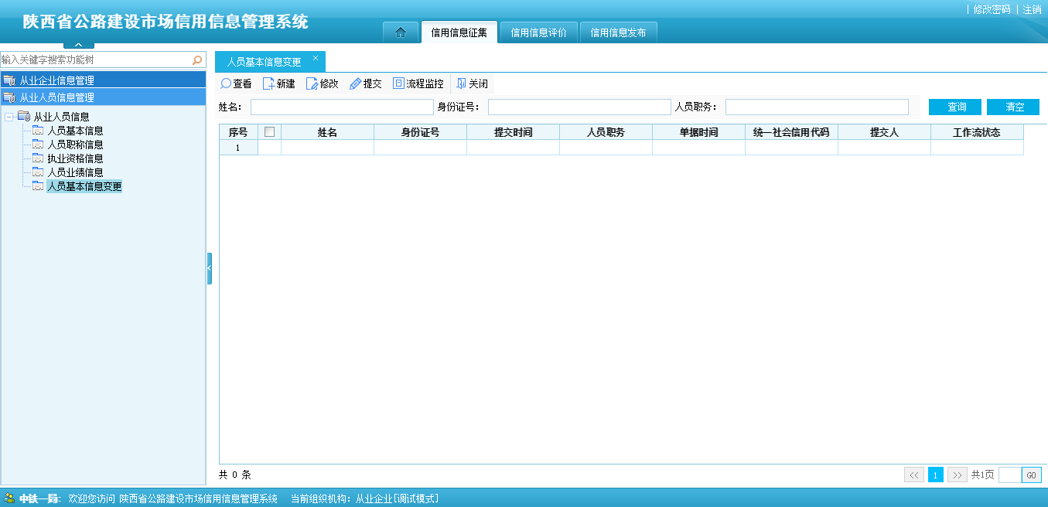
图3.2.10人员变更申请
点击上图界面新建按钮，打开如下图页面，选择“人员变更内容”，如“人员基本信息”。填写单据内各项指标后，点击保存按钮，并提交审核。待审核通过后。在人员变更内容对应单据列表内，修改对应人员信息，保存后点击生效即可完成数据变更。
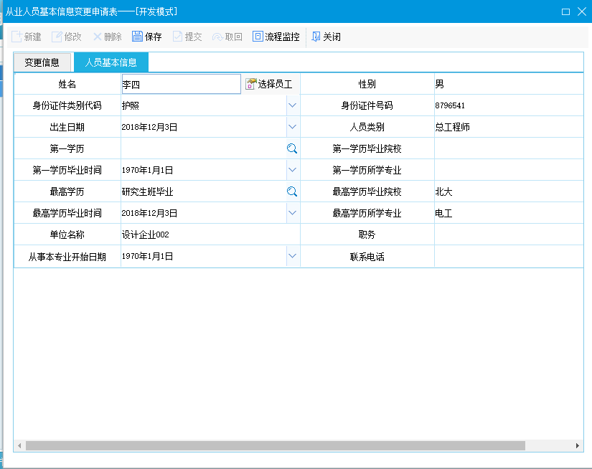
图3.2.11人员变更申请
- 信用信息评价

企业年度评价结果查询
企业用户登录系统后，点击【信用信息评价】-【企业年度评价结果查询】，查看列表，显示所有企业上一年度已公布的评价结果，见下图。
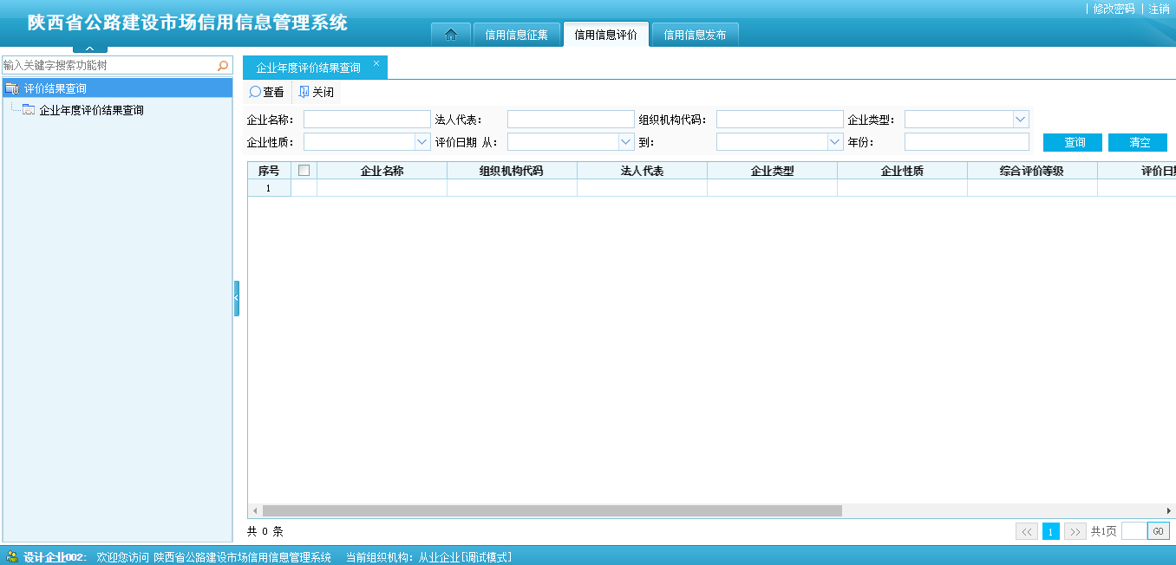
图 3.3-5 企业评价结果查询界面

企业申诉申请
企业对评价结果存在异议的，可以提交企业申诉申请，如下图所示：
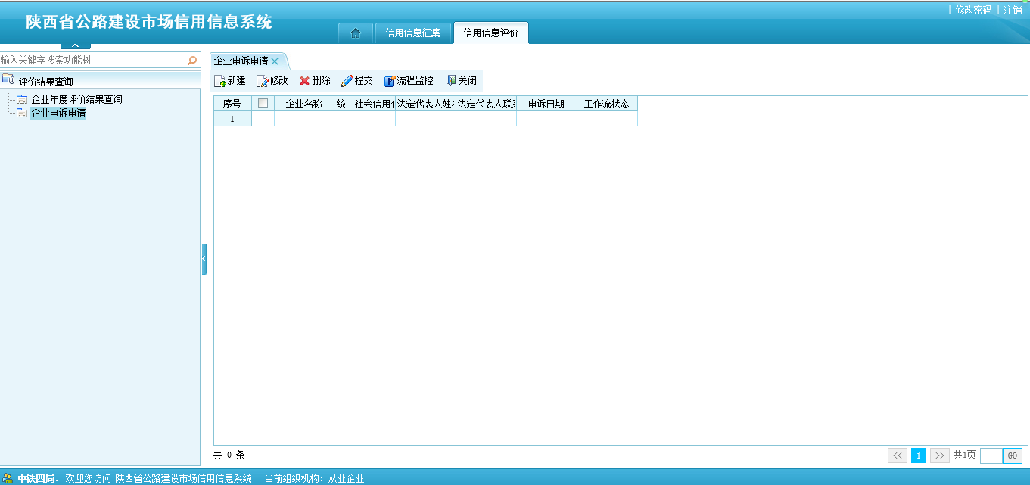
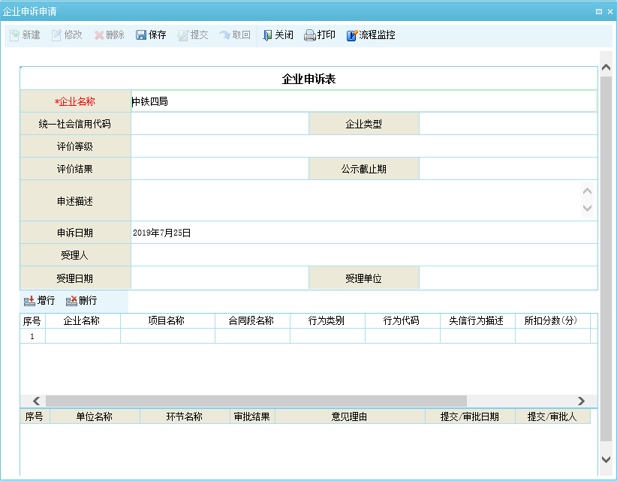

温馨提示：请扫描下图二维码，或者加QQ群：859614066。如果在使用过程中遇到任何问题，可以在群里咨询我们，方便及时解决出现的问题。




